CLOKKERS HOVENIERS

Home Tuinaanleg Tuinonderhoud Straatwerk Houtbouw Projecten Werkwijze Offerteaanvraag Contact

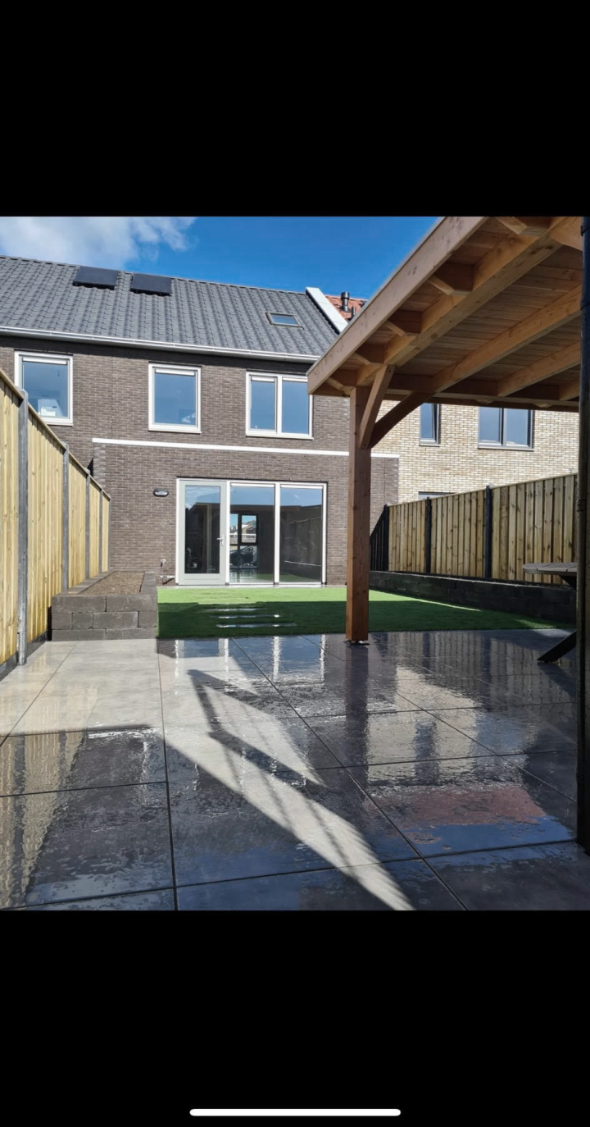

Tuinaanleg

Uw tuin laten renoveren? Of het laten aanleggen van een compleet nieuwe tuin? Dit is onze passie. Een nieuwe tuin begint vaak bij uw eigen ideeën en voorkeuren. Wilt u nou juist een onderhoudsvriendelijke tuin? Of houdt u van veel beplanting? Wij bespreken samen de wensen en ideeën en werken dit uit.

Wij streven naar perfectie vanaf het treffen van alle voorbereidingen tot aan de oplevering en dat is te zien aan ons werk. Behalve voor tuinontwerp en tuininrichting zorgen wij ook voor de bestrating in uw tuin.



Design. Transform. Enjoy.

Privacybeleid | Disclaimer | Algemene voorwaarden

Offerte aanvragen